Opis przedmiotu zamówienia – zadanie nr 2

Zadanie dotyczy dostarczenia dla obiektów Działu Domów Studenckich Politechniki Częstochowskiej krzeseł i foteli biurowych.
Asortyment ma być kompletny i fabrycznie nowy. Zadanie obejmuje również transport przedmiotu zamówienia do budynków ( na koszt i ryzyko Wykonawcy zadania) oraz wniesienie krzeseł, foteli biurowych do wskazanych pomieszczeń magazynowych, w każdym z wymienionych poniżej budynków działu. Wszystkie odpady powstałe podczas realizacji zamówienia Wykonawca zadania jest zobowiązany zagospodarować na własny koszt. Wykonawca zadania udzieli min. 24 miesiące gwarancji na przedmiot zamówienia.
Wymagane dokumenty zamawianego asortymentu:
- Atest higieniczny - krzesła, fotele biurowe
- Protokół oceny ergonomicznej – krzesła, fotele biurowe
- Atest trudnopalności - krzesła, fotele biurowe
- Test Martindale min. 40 000 cykli – fotel biurowy
Zadanie obejmuje :
- Dostawę 250 szt. krzeseł dla domów studenckich:
Dom Studencki nr 2 „Bliźniak”, 50 szt.
Częstochowa, ul. Akademicka nr 5
Dom Studencki nr 5 „Maluch”, 100 szt.
Częstochowa, ul. Dekabrystów nr 26/30
Dom Studencki nr 7 „Herkules” 100 szt.
Częstochowa, ul. Sowińskiego 40/48
Opis przedmiotu dostawy :
Siedzisko i oparcie:
- wykonane ze sklejki o gr. min. 10 mm, profilowanej
- powierzchnia pokryta laminatem HOP
- obrzeża i krawędzie zaokrąglone
- wytrzymałość na obciążenia do 160 kg.
Stelaż:
- konstrukcja wykonana z chromowanej stali Ø 25 mm
- łączenie stelażu wykonane w sposób zapewniający stabilność krzesła
i bezpieczeństwo użytkownika
- siedzisko i oparcie połączone ze stelażem krzesła śrubami
Ślizgacze krzesła wykonane z niebrudzącego podłogi tworzywa
Wymiary krzesła:
- Wysokość siedziska:450 mm
- Głębokość siedziska:400 mm
- Szerokość siedziska:430 mm
- Pełna szerokość krzesła: 460 mm
- Pełna wysokość krzesła:820 mm
- Sztaplowane: Tak
Dopuszcza się tolerancję wymiarów +/- 1cm
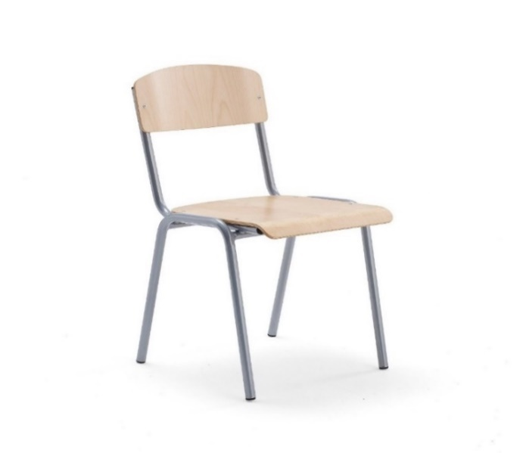
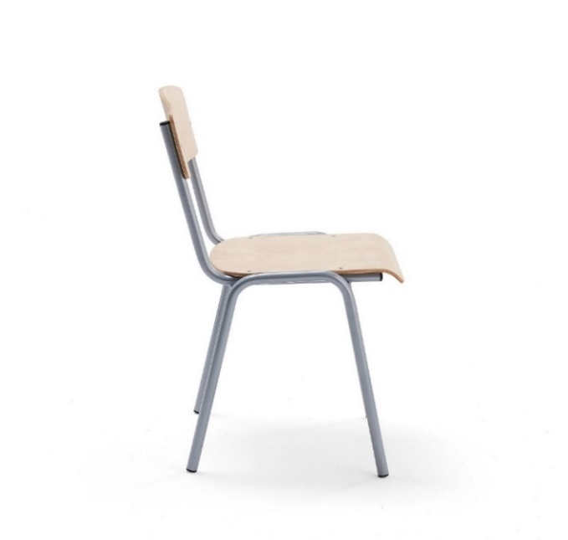

Zdjęcie poglądowe

- Dostawę 5 szt. foteli biurowych dla domów studenckich
Dom Studencki nr 2 „Bliźniak”, 1 szt.
Częstochowa, ul. Akademicka nr 5
Dom Studencki nr 5 „Maluch”, 2 szt.
Częstochowa, ul. Dekabrystów nr 26/30
Dom Studencki nr 7 „Herkules” 2 szt.
Częstochowa, ul. Sowińskiego 40/48
Opis przedmiotu dostawy :
Siedzisko i oparcie:
- oparcie tapicerowane z wyprofilowaniem lędźwiowym
- siedzisko wykonane z pianki o dużej gęstości: T45 (45 kg/m3)
- regulacja wysuwna siedziska
Mechanizm:
- płynna regulacja wysokości siedziska
- synchroniczny z możliwością blokady odchyłu w kilku pozycjach
- funkcja "anti-shock" - po zwolnieniu blokady oparcie fotela nie uderza w plecy
Podstawa i podnośnik:
- podstawa stabilna, metalowa, chromowana
- podnośnik klasy 4
Podłokietniki:
- regulowane podłokietniki góra/dół, przód/tył oraz na boki
- nakładki podłokietników wykonane z miękkiego poliuretanu
Kółka:
- kółka miękkie przystosowane do powierzchni twardych
Wymiary fotela:
- Wysokość siedziska:470 mm-550
- Głębokość siedziska: min. 480 mm
- Szerokość siedziska:540 mm
- Pełna szerokość krzesła: 680 mm
- Pełna wysokość krzesła:1080 mm-1140 mm
- Wysokość podłokietników: 180 mm- 240 mm
- Funkcja wysuwna siedziska: 50 mm

Zdjęcie poglądowe


